Главное управление МЧС России по Республике Башкортостан

ПОЖАРНАЯ БЕЗОПАСНОСТЬ И ЭЛЕКТРИЧЕСТВО

Электрические бытовые приборы могут стать причиной пожара. Чтобы этого не случилось, соблюдайте следующие меры безопасности:

- не перегружайте электросеть. Чем меньше электроприборов работает одновременно, тем безопаснее;
- не оставляйте без присмотра включенный утюг и электроплиту;
- для исключения возгорания электроприборов из-за скачков и перепадов напряжения в сети пользуйтесь сетевыми фильтрами;
- располагайте электронагревательные приборы на негорючей поверхности;
- не используйте самодельные или неисправные электрообогреватели;
- отключайте телевизор от сети, так как в режиме ожидания основные его узлы находятся под напряжением и имеется угроза загорания при скачках напряжения;
- регулярно удаляйте с задней стенки холодильника пыль, которая хорошо распространяет пламя;
- внимательно изучите инструкцию по эксплуатации электроприбора и действуйте в полном соответствии с изложенными в ней рекомендациями.
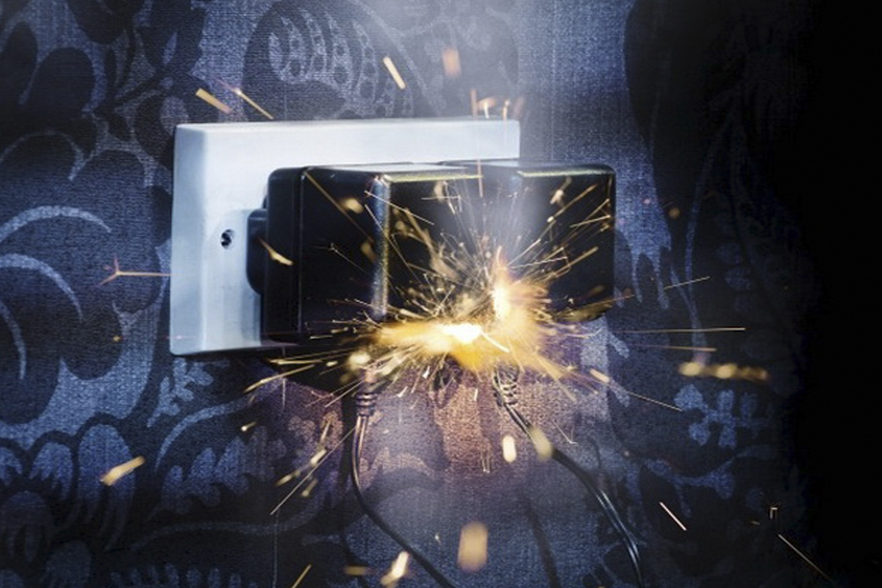

Способы ликвидации возгорания электроприборов:

- В квартире появился неприятный запах горелой изоляции – отключите общий электровыключатель, обесточьте квартиру.
- НЕЛЬЗЯ ТУШИТЬ ВОДОЙ АППАРАТУРУ, ВКЛЮЧЕННУЮ В ЭЛЕКТРОСЕТЬ! При загорании телевизора, холодильника, утюга обесточьте квартиру или отключите приборы, вынув шнур из розетки, не подвергая свою жизнь опасности.
- Когда воду использовать нельзя (горящий электроприбор находится под напряжением), небольшой очаг горения можно попытаться засыпать стиральным порошком, песком, землей (например, из цветочного горшка).
Правила пользования электрообогревателями:

  - при покупке обогревателя убедитесь, что он оборудован системой аварийного выключения.
  - не оставляйте включенный обогреватель без присмотра.
  - не устанавливайте обогреватель вблизи мебели или занавесок.
  - не используйте обогреватель для сушки белья.
  - регулярно очищайте обогреватель от пыли – пыль может воспламениться.
  - не пропускайте провод от обогревателя под коврами и паласами, это может привести к его перетиранию.
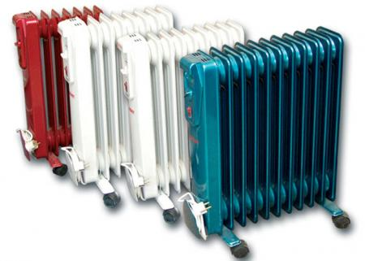
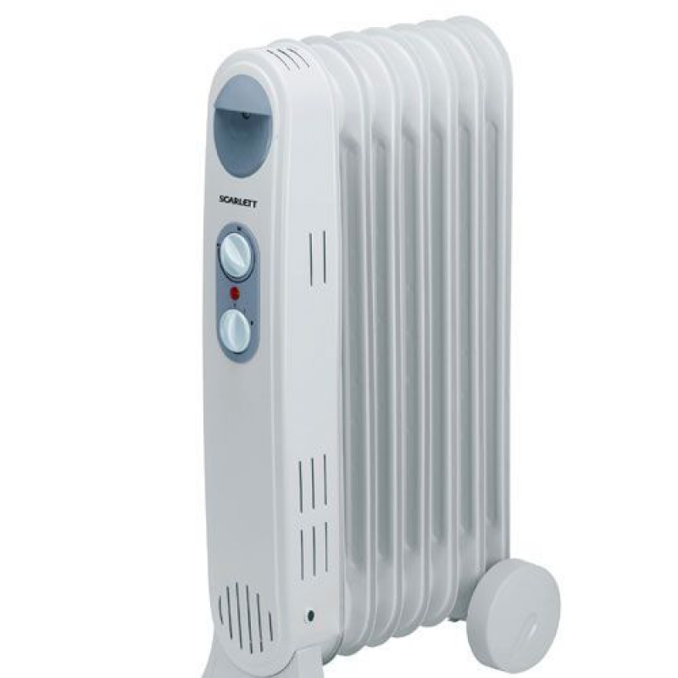

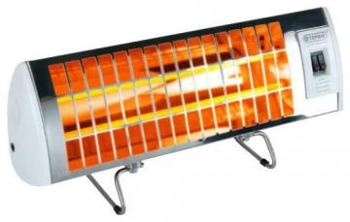

ЕДИНЫЙ НОМЕР ВЫЗОВА ЭКСТРЕННЫХ ОПЕРАТИВНЫХ СЛУЖБ - 112

